**Pip/pip3** is the official ***package manager*** for Python, and is the **tool** recommended by the Python Packing Authority (PyPA) for installing Python packages.

**Git i**s a Version Control **System** (VCS) for ***managing changes in source code***, as well as other types of files (eg. html) and file structures in Git repositories. It allows ***developers to collaborate on projects without conflict***.

Đề tìm hiểu về aurgument trong 1 command trong python là gì thì ta có các cách sau:

1. Docs.python.org
2. Hoặc search đọc trong sách “python cheat sheet”

# lệnh upgrade pip

pip3 install --upgrade pip

# lệnh cài jupyter note book tương ứng với Python 3 trở lên

pip3 install jupyter notebook

# lệnh cài jupyter notebook tương ứng Python 2 trở xuống

pip install jupyter notebook

# lệnh mở jupyter notebook sau khi đã cài jupyter (tương ứng Python 3 trở lên)

python3 -m jupyter notebook

<https://realpython.com/>

CODE CONVENTION ==> các quy tắc viết Code ==> search để tìm hiểu thêm

Trong câu lệnh:

* Red: string
* Black: variable
* Green: cmt
* Blue: note

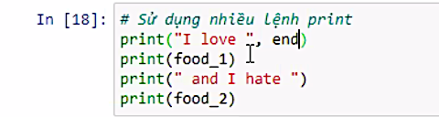

Thay vì lệnh print nó hiển thị

